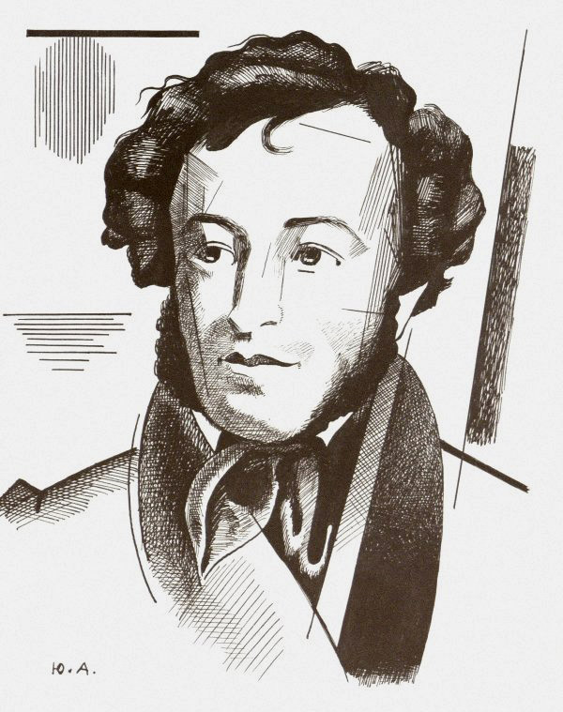
«Да, таков Пушкин»

Сценарий информационной викторины

Самара, 2019

К 220-летию со дня рождения А.С. Пушкина

«Да, таков Пушкин»

СЦЕНАРИЙ информационной викторины

Самара, 2019

ББК 83.3(2=411.2)
Д 12

«Да, таков Пушкин»: сценарий информационной викторины /Самарская ОЮБ; сост. Е.Е. Цупрова; отв. за вып. Е.А. Иванова. - Самара, 2019.

Представлен сценарий Информационной викторины, знакомящий с интересными фактами биографии А.С. Пушкина.

Отзывы и предложения просим направлять по адресу:
443110 г. Самара, пр. Ленина, д. 14
Самарская областная юношеская библиотека
Телефон 8(846) 334 – 45 – 80
E-mail: ivanova@soub.ru
Сайт Самарской ОЮБ: www.soub.ru

© ГБУК «Самарская областная юношеская библиотека»

«Да, таков Пушкин …»

Сценарий информационной викторины

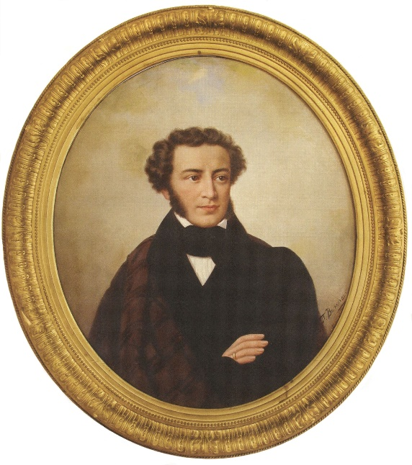

Чтец
Но почему-то сны его воздушны,
И словно в детстве – бормотанье, вздор.
И почему-то рифмы простодушны,
И мысль ему любая не в укор.

Какая мудрость в каждом сочлененье
Согласной с гласной! Есть ли в том корысть!
И кто придумал это сочиненье!
Какая это радость – перья грызть!
Давид Самойлов

Ведущий 1
Сегодня мы приглашаем вас в мир легкокрылых мыслей, воздушных фантазий, вышедших из-под вдохновенного пера Пушкина!
Александр Сергеевич – наша российская гордость, наше национальное культурное достояние, «наше все» (как уверял еще в XIX веке писатель и литературный критик Аполлон Григорьев). Несомненно, что Пушкин стал одним из символов Поэзии, Гармонии, России. Своим творчеством он несет через время и пространство свет Добра и Любви. Он по праву занимает одно из важных мест в культурном коде России.

Ведущий 2
Сколько не пытались «сбрасывать Пушкина с корабля современности», интерес к нему не ослабевает и в XXI веке. Подсчитано, что ежедневно в ИНТЕРНЕТ появляется не менее 9 новых статей о его жизни и творчестве. Стараниями пушкинистов уже создана многотомная библиотека. Под пристальный взгляд исследователей попадают малейшие черты личности Пушкина, нюансы его произведений.
Однако при всем внимании к своей персоне, Александр Сергеевич остается Загадкой, многие факты из его биографии остаются малоизвестными или совсем неизвестными. Вопрос «А каков Пушкин?» до сих пор остается дискуссионным.

Ведущий 1
Сам Александр Сергеевич в шутливом стихотворном автопортрете дал на него такой ответ:

Чтец

МОЙ ПОРТРЕТ

Вы просите у меня мой портрет,
Но написанный с натуры;
Мой милый, он быстро будет готов,
Хотя и в миниатюре.

<…>

Мой рост с ростом самых долговязых
Не может равняться;
У меня свежий цвет лица, русые волосы
И кудрявая голова.

<…>

По всему этому, мой милый друг,
Меня можно узнать.
Да, таким как бог меня создал,
Я и хочу всегда казаться.

Сущий бес в проказах,
Сущая обезьяна лицом,
Много, слишком много ветрености —
Да, таков Пушкин.

Ведущий 2
Приглашаем вас блеснуть интеллектом и сообразительностью, знаниями биографии Александра Сергеевича Пушкина! Добро пожаловать на Информационную викторину «Да, таков Пушкин».

«В семье своей родной …»

Ведущий 1
Александр Сергеевич Пушкин родился 26 мая (6 июня) 1799 года в Москве. Он появился на свет в семье незаурядной, аристократической.
Знатный, старинный дворянский род Пушкиных играл существенную роль в русской истории, верой и правдой служил Империи. Он имел свой особенный герб. Сейчас достаточно сложно сказать, откуда он взялся и когда точно был создан. Но, несмотря на это, сегодня герб семьи Пушкиных можно считать одним из самых известных и узнаваемых на территории нашей страны.

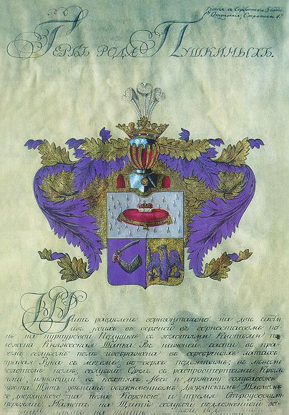

Ведущий 2
Перед нами родовой герб Пушкиных. Щит разделен горизонталью на две части, из коих в верхней в горностаевом поле на Пурпурной подушке с золочеными кистями положена Княжеская Шапка. В нижней части в правом голубом поле изображена в серебряных латах правая Рука с мечем, вверх подъятым; в левом золотом поле голубой Орел с распростертыми Крыльями, имеющий в когтях Меч и Державу голубого ж цвета. Щит увенчан обыкновенным Дворянским Шлемом с дворянской на нем Короною и тремя Страусовыми перьями.
Ведущий 1
Пушкин, разумеется, не отличался аристократическим чванством. Но он, безусловно, гордился принадлежностью к старинному дворянскому роду. Хотя воспринимал себя Александр Сергеевич не только и не столько аристократом, сколько гражданином. «Новая аристократия», получившая титулы угодливостью, лестью властным персонам у писателя не вызывала уважения. Он неоднократно говорил о профанации самой идеи дворянства, аристократии как корпуса людей части людей государственной службы (ведь «аристос» - это «лучшие»). В своём полемическом стихотворении «Моя родословная» Александр Сергеевич проводит одну простую мысль: если «это» - дворянство, то он тогда – точно не дворянин. Пушкин готов зваться и мещанином. Ради Бога.

Чтец
Понятна мне времен превратность,
Не прекословлю, право, ей:
У нас нова рожденьем знатность,
И чем новее, тем знатней.
Родов дряхлеющих обломок
(И по несчастью, не один),
Бояр старинных я потомок;
<…>
Под гербовой моей печатью
Я кипу грамот схоронил
И не якшаюсь с новой знатью,
И крови спесь угомонил.
Я грамотей и стихотворец,
Я Пушкин просто, не Мусин,
Я не богач, не царедворец,
Я сам большой: я мещанин.
А.С. Пушкин

Ведущий 2
Как звали отца Александра Сергеевича?

Сергей Львович
Сергей Николаевич
Сергей Григорьевич

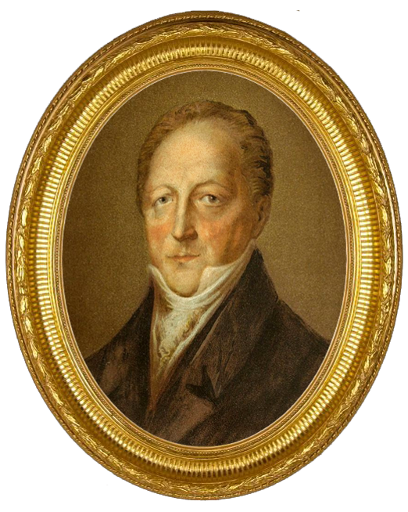
Сергей Львович Пушкин, портрет неизвестного художника

Батюшку Пушкина звали Сергей Львович. Он сын Льва Александровича Пушкина и его второй жены Ольги Васильевны, урождённой Чичериной. Отец Пушкина получил французское воспитание. Записанный сперва в армию, он в 1775 г. был перечислен в гвардию, а с 1777 по 1791 г. числился сержантом Измайловского полка. Затем был произведён в прапорщики, а после и в капитаны. До 1797 г. Сергей Львович служил в лейб-гвардии, егерском полку, откуда в 1798 г вышел в отставку майором. В 1798 г. он переехал в Москву.
Где служил Сергей Львович после отставки из армии?
в Комиссариатской комиссии
в канцелярии
в одном из министерств

Сергей Львович состоял в Комиссариатском штате «по казначейству» (т.е. был, говоря современным языком, квалифицированным бухгалтером), сначала в Москве, затем в Варшаве. Он был на службе в Комиссариатском депо комиссионером 8-го класса, с 1802 г., - 7-го класса. С 1804 г. («по рачительному исполнению должности») - военный советник. В 1811 году был награждён престижным орденом Св. Владимира 4-й степени.
В Варшаве Сергей Львович был начальником Комиссариатской комиссии резервной армии. Дослужился он до довольно высокого чина статского советника и вышел в отставку в 1817 году.

Ведущий 1
Сергей Львович был известен как остряк и человек необыкновенной находчивости. Писал стихи на французском языке, участвовал в спектаклях и хорошо декламировал, был владельцем сёл Болдино и Кистенёво в Арзамасском уезде Нижегородской губернии.
Какому своему литературному герою Пушкин впоследствии «подарил» имение Кистеневка?
Алексей Берестов («Барышня-крестьянка»)
Петр Гринев («Капитанская дочка»)
Владимир Дубровский («Дубровский»)

Кистеневка - бывшее родовое поместье отца Владимира Дубровского Андрея Гавриловича, которое у него захватил (отнял) Кирила Петрович Троекуров.

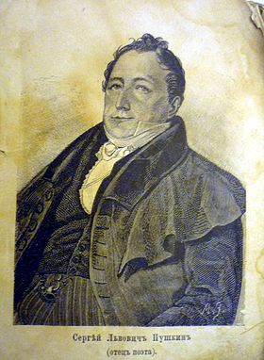
Сергей Львович Пушкин, гравюра К. Гампельна

Сергей Львович вовсе не был этаким трутнем, занятым только светским времяпровождением. Друзья Пушкина отмечали, что его отец был очень скуп. Однажды за обедом брат Александра Сергеевича Лев разбил рюмку. Отец вспылил и целый обед ворчал. «Можно ли так долго сетовать о рюмке, которая стоит 20 копеек» - заметил Лев. «Извините, сударь, - с чувством возразил отец, - не 20, а 35 копеек!».

Хотя, Сергей Львовича можно скорее назвать бережливым, а не скупым. Для человека, столько лет занимавшегося бухгалтерией, конечно, имело значение, 20 или 35 копеек стоит разбитая рюмка, особенно в пожилом возрасте, когда черты характера обостряются. Надо отметить, что жалование Сергея Львовича (около 1000 рублей в год) было неплохим подспорьем. Такая сумма как раз уходила у Пушкиных на аренду жилья в Москве. Не скупость, а бережливость главы семьи помогала сводить концы с концами. Нетрудно представить, каким было бы детство поэта, имей он отца-мота.
Позднее, уже в Петербурге после окончания Лицея, у молодого Пушкина были ссоры с отцом из-за денег. Но, скорее всего, тогда прав был Сергей Львович: поэту платили жалование, достаточное на личные расходы при условии, что в родительском доме обеспечивался кров и стол.

Ведущий 2
Женился Сергей Львович сравнительно молодым человеком в Петербурге, в ноябре 1796 года — ещё будучи офицером лейб-гвардии егерского полка, на Надежде Осиповне Ганнибал — своей троюродной племяннице, жившей тогда с матерью в Петербурге.
Надежда Осиповна была внучкой легендарного сподвижника Петра I, абиссинца знатного рода Осипа Абрамовича Ганнибала, от брака его с Марьей Алексеевной Пушкиной. Позднее он станет главным героем так и не оконченного пушкинского романа «Арап Петра Великого».

Ведущий 1
В шутливом поэтическом послании одному из своих друзей – красавцу улану Федору Федоровичу Юрьеву Александр Сергеевич характеризовал себя как «потомок негров безобразный». Пушкин часто подчеркивал свои экзотические «абиссинские» корни.

Чтец
Решил Фиглярин, сидя дома,
Что черный дед мой Ганнибал
Был куплен за бутылку рома
И в руки шкиперу попал.
Сей шкипер был тот шкипер славный,
Кем наша двигнулась земля,
Кто придал мощно бег державный
Рулю родного корабля.
Сей шкипер деду был доступен,
И сходно купленный арап
Возрос усерден, неподкупен,
Царю наперсник, а не раб.
И был отец он Ганнибала,
Пред кем средь чесменских пучин
Громада кораблей вспылала,
И пал впервые Наварин.
А.С. Пушкин

Ведущий 2
Напоминаю – предок Пушкина по материнской линии Ганнибал был абиссинцем. Покажите на современной карте Абиссинию. Как она называется?
Сейчас Абиссиния называется Эфиопией.

Примечательно, что в столице Эфиопии Аддис-Абебе19 ноября 2002 года в центральной части города на улице Пушкина был открыт бронзовый монумент величайшему русскому поэту. На красивом мраморном постаменте высечены слова: «Нашему поэту». Это было очень важное событие для жителей Эфиопии. На торжественной церемонии открытия звучали пушкинские стихи на русском и амхарском языках. Памятник освятил патриарх Эфиопской православной церкви Абуна Павел.

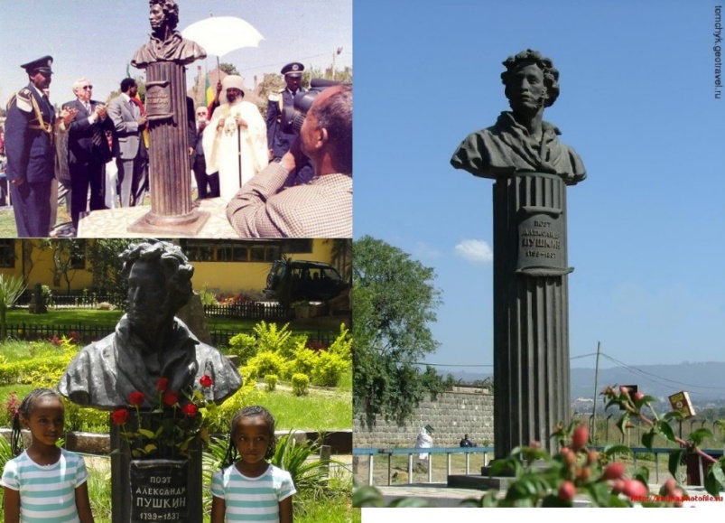
Ведущий 1
Какое прозвище при дворе имела мать Пушкина Надежда Осиповна?
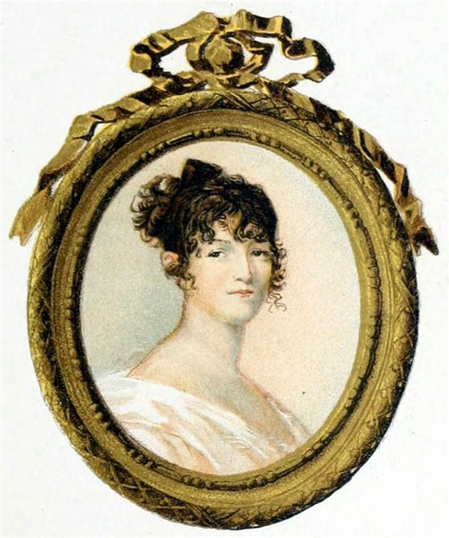
Надежда Осиповна Ганнибал. Художник Ксавье де Местр

Чарующая нимфа
Лучезарная Клеопатра
Прекрасная креолка

Образованная, всегда оживленная, Надежда Осиповна свободно чувствовала себя в светском обществе. Ее величали «прекрасной креолкой», подчеркивая красоту и необычное происхождение.
Надежда Осиповна отличалась вспыльчивостью, вечной рассеянностью, непрактичностью. Дом Пушкиных был всегда «наизнанку»: в одной комнате богатая старинная мебель, в другой – пустые стены или соломенный стул. Не отличалась опрятностью и многочисленная, но оборванная дворня. Ощущался вечный недостаток во всем, начиная от денег до последнего стакана.
Ведущий 2
Важно, что родители поэта поженились по любви, что в целом в их доме царило согласие. Во всяком случае, о каких-либо серьёзных ссорах между ними и изменах никто из мемуаристов не упоминает. С Сергеем Львовичем Пушкиным Надежда Осиповна венчалась 28 сентября 1796 года. Взаимная любовь и душевная привязанность соединила их судьбы на долгие 40 лет (до кончины Надежды Осиповны). Будучи весьма пожилым человеком, Сергей Львович называл жену в письмах своим добрым гением.

Ведущий 1
Семья Пушкиных принадлежала к образованной части московского общества. Дядя Александра Сергеевича Василий Львович Пушкин был популярным поэтом, в доме бывали московские литераторы. Ещё ребенком бедующее «солнце русской поэзии» увидел Карамзина, тогдашнего главу молодой русской литературы. Маленький Саша Пушкин с любопытством слушал разговоры на литературные темы.
Воспитание детей, которому родители не придавали большого значения, было беспорядочным. Из домашнего обучения Пушкин вынес лишь прекрасное знание французского языка, а в отцовской библиотеке пристрастился к чтению (тоже на французском языке).

Чтец
Из книги Юрия Николаевича Тынянова «Пушкин».
«В двенадцать лет, в своем наряде, сшитом домашним портным, с острыми локтями, он казался чужим в своей семье. Как затравленный волчонок, поблескивая глазами, он шел к утреннему завтраку и с принуждением целовал у матери руку. Ему доставляло радость превратно толковать смысл родительских разговоров. В двенадцать лет он беспощадно судил своих родителей холодным, отроческим судом и осудил их».

Ведущий 2
Детей в семье битьём не наказывала. Среди методов наказания современниками упоминаются сидения в углу, отгороженном стульями, пришивание носовых платочков к курточке в виде аксельбанта (чтобы сын их не терял), игра в молчанку и т.п.
Любимчиком и баловнем родителей Александр не был, и это хорошо. Мать была с ним строга, но по-своему любила.
Самым главным человеком для Пушкина в детстве стала нянька Арина Родионовна, воспитавшая всех детей и отказавшаяся уйти из семьи, даже когда получила вольную.

Вспомните фамилию Арины Родионовны.
Николаева
Яковлева
Федотова

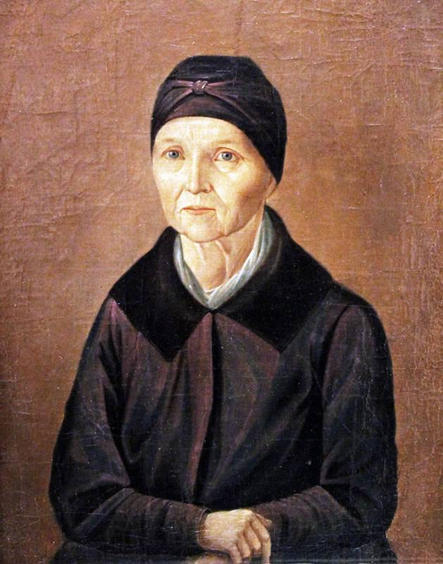
Неизвестный художник. Портрет няни Пушкина

Ведущий 1
Наперсница волшебной старины,
Друг вымыслов игривых и печальных,
Тебя я знал во дни моей весны,
Во дни утех и снов первоначальных»
Эти строки Пушкин адресовал Арине Родионовне Яковлевой. Она стала по-настоящему легендарной русской няней. Арина Родионовна была горячо привязана к детям, для которых являлась не просто няней, а наперсницей, утешительницей, хранительницей их детских тайн ... С маленьким Александром, шаловливым непоседой, ее связывали, до такой степени тесные отношения, что он звал ее «Мамушкой», мамой.

Чтец
Ах! умолчу ль о мамушке моей,
О прелести таинственных ночей,
Когда в чепце, в старинном одеянье,
Она, духов молитвой уклоня,
С усердием перекрестит меня,
И шепотом рассказывать мне станет
О мертвецах, о подвигах Бовы ...
От ужаса не шелохнусь бывало,
Едва дыша, прижмусь под одеяло.
Не чувствуя ни ног, ни головы ..»
А.С. Пушкин

Ведущий 2
В середине 1820-х годов в Михайловском Пушкин снова слушал сказки Арины Родионовны и сделал конспективные записи нескольких из них. Потом он отчасти использовал нянины сюжеты при сочинении своих сказок («Сказка о царе Салтане», «Сказка о попе и работнике его Балде», «Сказка о золотом петушке», «Сказка о мёртвой царевне…»), а один из сюжетов сообщил Василию Андреевичу Жуковскому, сочинившему «Сказку о царе Берендее…» на его основе.
Арина Родионовна единственная из окружения Пушкиных, кто помнил эпоху времен Бориса Годунова ... Пушкина привлекало в общении с ней отсутствие всякого рода церемоний, сердечность, и простота.
Знал Александр Сергеевич и детей Арины Родионовны: дочь Марью, сыновей Егора и Степана, молочного брата Ольги, который вполне мог быть товарищем его детских игр. Особенно любил маленький Пушкин Марью. В зрелом возрасте он навестил её в Захарове в 1830 году, да и она бывала у поэта в Москве вскоре после его женитьбы.
Кучер Пушкиных Петр Парфенов вспоминал: «Чуть встанет Пушкин утром, уж и бежит няню глядеть: «Здорова ли мама» - он ее все мамой называл. А она ему бывало, эдак нараспев: «Батюшка, ты за что меня все мамой зовешь, какая я тебе мать». – «Разумеется, ты мне мать: не то мать, что родила, а то, что своим молоком вскормила».
Примечательно, что своим родителям Пушкин не посвятил ни одной строчки, няне же даровал бессмертие в стихах.

Ведущий 1
Образ Арины Родионовны, любящей, заботливой, знающей множество песен и сказок, не раз появлялся в пушкинских стихах.
Подруга дней моих суровых,
Голубка дряхлая моя!
Одна в глуши лесов сосновых
Давно, давно ты ждешь меня.
Эти строки замечательно прокомментировала Марина Ивановна Цветаева: «Слово подруга – самое любовное из всех – впервые прозвучало, обращенное к старухе. «Подруга дней моих суровых – Голубка дряхлая моя!» Дряхлая голубка – значит, очень пушистая, пышная, почти меховая голубка, почти муфта – голубка, вроде маминой котиковой муфты, которая была бы голубою, и так Пушкин называл свою няню, потому что ее любил. Скажу: подруга, скажу: голубка – и заболит. Кого я жалела? – Не няню. Пушкина. Его тоска по няне превращалась в тоску по нему, тоскующему. И потом, все-таки, няня сидит, вяжет, мы ее видим, а он – что? А он – где? «Одна в глуши лесов сосновых – Давно, давно ты ждешь меня». Она – одна, а его совсем нет! <…> Из знаемого же с детства: Пушкин из всех женщин на свете больше всего любил свою няню, которая была не женщина. Из «К няне» Пушкина я на всю жизнь узнала, что старую женщину – потому что родная – можно любить больше, чем молодую – потому что молодая и даже потому что – любимая. Такой нежности слов у Пушкина не нашлось ни к одной».

«Отечество нам Царское село …»

Ведущий 2
Подлинной «семьей», «домом», «Отечеством» для Пушкина стал Царскосельский Лицей.
Царскосельский Лицей, в котором посчастливилось учиться задуман был для решения важной государственной задачи. Это учебное заведение было создано по проекту великого русского реформатора, одного из ярких государственных деятелей начала XIX века Михаила Михайловича Сперанского. В стенах Лицея предполагалось воспитывать новую политическую элиту, которая смогла бы упорядочить развитие страны, развернуть вектор ее развития от череды бунтов и лихорадочных преобразований, сменяющихся периодами застоя. Питомцы этого необычного учебного заведения должны были стать необычными чиновниками, заботящимися не о собственном обогащении или карьере, а (как подчеркивалось в девизе Лицея) об «обшей пользе», о благополучии России.

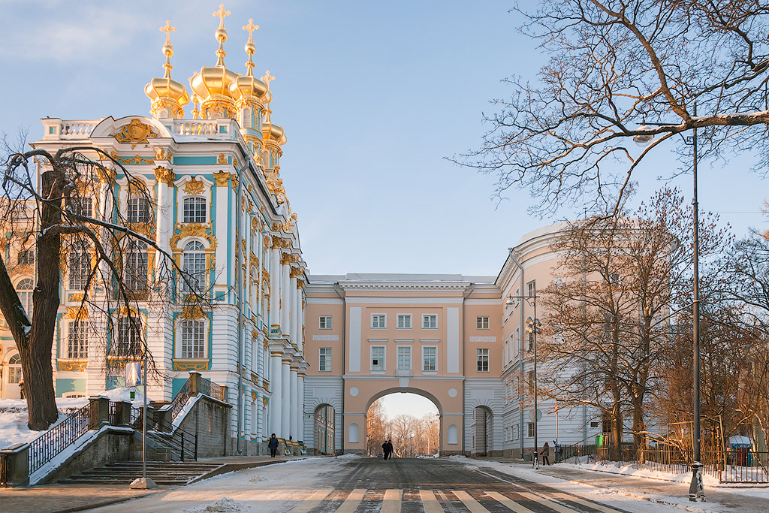

Ведущий 1
Лицей открыли в Царском Селе, летней императорской резиденции, потому что первоначально предполагалось обучать здесь царских детей – Николая и Константина. Сложись все чуть иначе, и будущий император Николай I мог бы оказаться пушкинским соучеником (он был всего на три года старше). Но царские дети образовывались иным путем, а на первый курс закрытого мужского привилегированного учебного заведения было зачислено тридцать воспитанников, которые впоследствии продемонстрировали широкий спектр разнообразных занятий и отношений к государственной службе. Среди лицеистов оказались успешные чиновники, вроде верного слуги Николая I М. А. Корфа или государственного канцлера А. М. Горчакова, и будущие декабристы И. И. Пущин и В. К. Кюхельбекер, моряки, литераторы, обычные сельские помещики и петербургские обыватели. Но благодаря лицеисту из № 14 (в этой комнате Пушкин прожил все лицейские годы) первый выпуск навсегда остался пушкинским.

Ведущий 2
Лицей с самого начала во многом отличался от других учебных заведений. В его Уставе отмечалось, что по статусу он приравнивается к российским университетам.
Лицейская программа была широкой и неопределенной. Учителя, среди которых было много профессоров, известных ученых, преподавали обычные для гимназий словесность и риторику, историю, географию и математику. Пушкин с благодарностью вспоминал первого директора лицея Василий Федорович Малиновского (он внезапно умер в 1814 году) и его преемника Егор Антонович Энгельгардта, профессора нравственных и политических наук А. П. Куницына и профессора философских наук А. И. Галича. Лицеисты изучали несколько древних и новых языков. Но одновременно их обучали танцам и фехтованию, плаванию и верховой езде. Воспитанники издавали свои журналы и печатались в журналах, уже существующих, влюблялись, устраивали шалости, мечтали о будущей карьере.

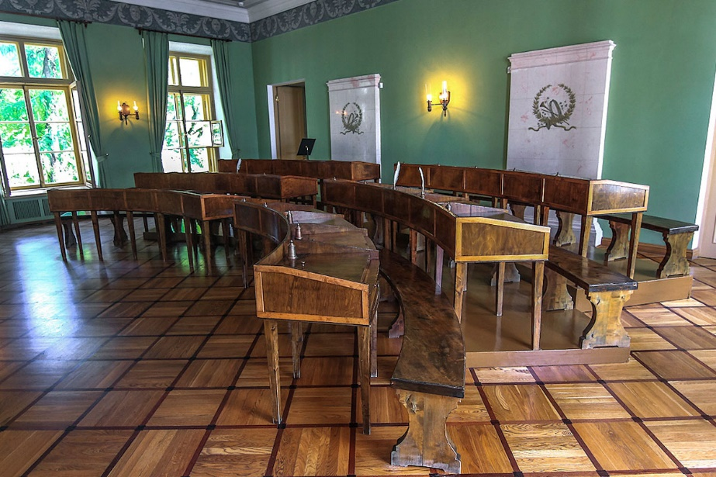

Царскосельский Лицей во многом был уникальным учебным заведением. Необычна была и система оценок знаний учащихся. Отметок сначала вообще не выставляли. Только через 5 лет после открытия, в 1816 году, для облегчения труда преподавателей была принята краткая форма ведомости с оценками, т.е. с цифрами, которые их обозначали: Ученикам выставляли отметки по европейской системе: 1 — отлично; 2 — очень хорошо; 3 — хорошо; 4 — посредственно.
А что ставили за «выражение отсутствия всякого знания и интереса к предмету»?
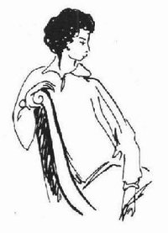
Надежда Рушева. Портрет Пушкина

Ведущий 1
Система оценок в Лицее появилась только в 1816 году (через 5 лет после открытия). До этого времени каждый преподаватель должен был дать краткую характеристику воспитаннику. Такие характеристики составлялись по предметам и поведению. По мнению некоторых преподавателей, например, Егора Антоновича Энгельгардта, оценка лишь «бездушная цифра», которая никогда не может выразить всех тех бесчисленных нравственных оттенков, которые благоразумный и благонамеренный воспитатель тщательно в уважение и соображение принимать должен при удостоении юноши».
В Царскосельском Лицее была принята так называемая европейская система оценок. Лучшая оценка – 1, неудовлетворительно – 4. Если ученик «не проявлял какого-либо интереса к предмету», ему ставили «0», но не заставляли учить предмет через силу.

Первый директор Царскосельского лицея, Василий Федорович Малиновский еще при разработке лицейского устава добился запрета ЭТОГО наказания в Лицее, что было совершенно необычно, для того времени. Этот запрет долго просуществовал, пока его не отменил Николай 1. Что же именно по началу было запрещено в Лицее?
Неслыханным педагогическим новшеством для тех времен стала отмена в Лицее любых телесных наказаний. Как скажут позже, в лицее выросло «первое поколение русских непоротых мальчиков».

Ведущий 2
Соученик Пушкина по Лицею Иван Пущин отмечал особое положение Пушкина в лицейской среде, объясняемое его характером. «Пушкин, с самого начала, был раздражительнее многих и потому не возбуждал общей симпатии: это удел эксцентрического существа среди людей. Не то чтобы он разыгрывал какую-нибудь роль между нами или поражал какими-нибудь особенными странностями, как это было в иных; но иногда неуместными шутками, неловкими колкостями сам ставил себя в затруднительное положение, не умея потом из него выйти. ‹...› В нем была смесь излишней смелости с застенчивостью, и то и другое невпопад, что тем самым ему вредило. Бывало, вместе промахнемся, сам вывернешься, а он никак не сумеет этого уладить. Главное, ему недоставало того, что называется тактом ‹...› Чтоб полюбить его настоящим образом, нужно было взглянуть на него с тем полным благорасположением, которое знает и видит все неровности характера и другие недостатки, мирится с ними и кончает тем, что полюбит даже и их в друге-товарище. Между нами как-то это скоро и незаметно устроилось».

Ведущий 1
Лицейские прозвища Пушкина – Француз и Егоза. В них, однако, не отразилось то главное, что произошло с Пушкиным в лицее и определило его жизнь. В лицее Пушкин почувствовал себя Поэтом.
Лицей стал одним из самых трогательных пушкинских воспоминаний, оказался пушкинской поэтической колыбелью. Из Лицея он вынес культ дружбы, которая прочнее любви, выше идейных разногласий, важнее служебных успехов.
Благодаря пушкинским стихам лицей превратился в культурный миф, поэтическую легенду, притягательный образец для следующих поколений.
Судьбу лицея определили случай и история. «Гроза двенадцатого года» на миг объединила Россию, сформировала оптимистический и привлекательный образ будущего. Когда это время ушло, стал другим и лицей. Следующим поколениям лицеистов достались легенды о первом выпуске и прозаическое настоящее.
Пушкин, конечно, идеализировал лицейские годы, но ему, как и другим лицеистам, было что идеализировать, было что вспоминать. Там получали не только знания, но и науку самоуважения, благородные идеалы Дружбы. Как важно, чтобы у каждого в жизни случился свой Лицей!
Чтец
Друзья мои, прекрасен наш союз!
Он как душа неразделим и вечен —
Неколебим, свободен и беспечен
Срастался он под сенью дружных муз.

Куда бы нас ни бросила судьбина,
И счастие куда б ни повело,
Всё те же мы: нам целый мир чужбина;
Отечество нам Царское Село.

«Я числюсь по Россиии»: Поэт цари и чиновники

Чтец
Из анекдотов о Пушкине.
Один лицеист вскоре после выпуска из Императорского Царскосельского лицея, в 1829 году, встретил Пушкина на Невском проспекте. Поэт, увидав на нем лицейский мундир, подошел и спросил:
— Вы, вероятно, только что выпущены из лицея?
— Да, только что выпущен с прикомандированием к гвардейскому, — ответил лицеист и в свою очередь спросил: — Вы тоже воспитывались в нашем лицее?
— Да.
— А позвольте спросить вас, где вы теперь служите?
— Я числюсь по России, — с достоинством ответил Пушкин.

Ведущий 2
Многим известно шутливое признание Пушкина из письма к жене Наталье Николаевне: «Видел я трех царей: первый велел снять с меня картуз и пожурил за меня мою няньку; второй меня не жаловал; третий хоть и упек меня в камер-пажи под старость лет, но променять его на четвёртого не желаю; от добра не ищут».
Шутка, но в ней намёк. Всё здесь — правда, и линия поведения определена чистосердечно. О каких российских императорах идет речь? Перед вами их портреты.

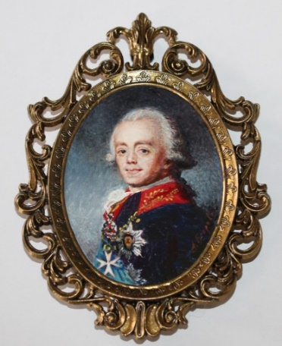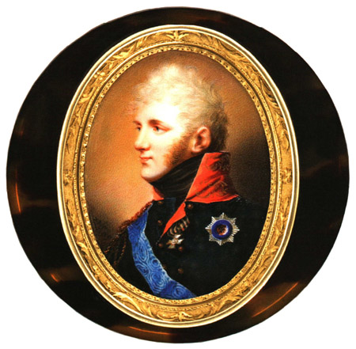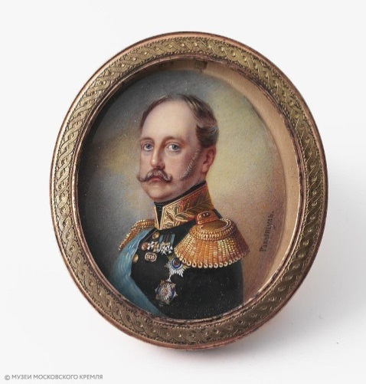

Нетрудно догадаться, что под «первым царем» Александр Сергеевич имел в виду Павла Первого, вторым был Александр Первый и, наконец, третьим - Николай Первый.

Ведущий 1
Император Павел действительно видел будущего поэта трехлетним ребенком. Однажды маленький Александр Пушкин гулял с няней Ульяной Яковлевной (первая няня Пушкина, которую потом сменила Арина Родионовна) по аллеям старинного московского парка. Неожиданно им навстречу направился небольшого роста офицер в мундире, ботфортах и треуголке. Быстрым военным шагом он приблизился к годовалому Пушкину, строгим взглядом окинул няню и, тыча пальцем в голову ребенка и потребовал снять головной убор.
Няня, смутившись, не посмела перечить повелительному приказу и сняла с головы мальчика шапку. Только что приехавшая из деревни и приставленная к ребенку нянька не могла, конечно, знать, кто был повстречавшийся им офицер. Надежда Осиповна (мать А. С. Пушкина) разъяснила ей дома, что это был сам царь, император Павел I, недовольный тем, что они не приветствовали его.
Случай этот мог бы сойти за анекдот, но в атмосфере павловской регламентации уличных приветствий он становится понятным. Сам Пушкин изложил впоследствии это странное происшествие в своих письмах, придавая ему значение некоторого предвестия своих будущих распрей с царями. Поклонами он действительно не баловал венценосцев до самого конца своей жизни.

Ведущий 2
Не сложились у Пушкина отношения и с либеральным, деликатным Александром Первым. Александр Сергеевич с юношескими пылкостью, максимализмом, бескомпромиссностью пытался воевать со своим венценосным тезкой. И неудивительно, что тот молодого поэта «не жаловал».

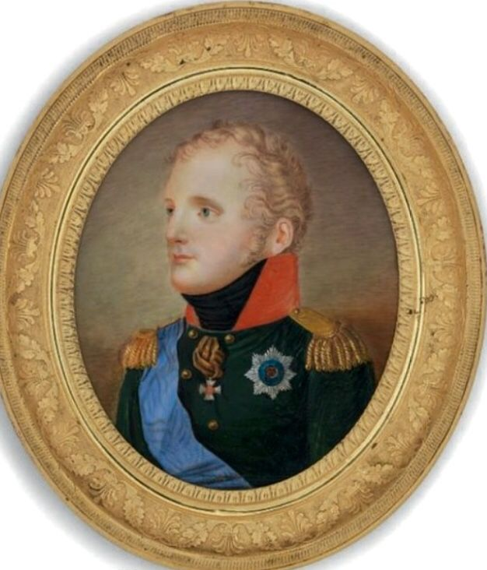
Александр I. Миниатюра неизвестного художника

Напомню, что среди немногочисленных произведений, написанных в послелицейском Петербурге, наряду с легкой сказочной поэзией «Руслана и Людмилы» и дружескими посланиями, были и политически острые стихотворения: ода «Вольность» (1817), послание «К Чаадаеву» (1818), «Деревня» (1819), эпиграммы не только на литературных противников, но и политических деятелей, включая императора Александра I. Императору Александру Первому поэт посвятил, например, такие язвительные строки:
«Властитель слабый и лукавый,
Плешивый щеголь, враг труда,
Нечаянно пригретый славой,
Над нами царствовал тогда.»
Эти тексты сделались популярными у будущих декабристов, но их не могли не заметить государственные чиновники и сам император.

Ведущий 1
Доносы на Пушкина привлекли внимание самого Александра Первого. Однако первоначальные планы сослать поэта в Сибирь или на Соловки не осуществились не только потому, что Александр не хотел терять репутацию либерала, но из-за хлопот многочисленных пушкинских друзей и знакомых. За Пушкина вступились такие влиятельные при дворе персоны как Николай Михайлович Карамзин, Василий Андреевич Жуковский, Федор Николаевич Глинка.
Важную роль сыграло и прямодушное поведение поэта во время следствия. Предупрежденный друзьями, Пушкин уничтожил опасные рукописи, но потом, вызванный к петербургскому генерал-губернатору графу Михаилу Андреевичу Милорадовичу, Александр Сергеевич сделал странное «рыцарское» предложение: «Граф! Все мои бумаги сожжены! – у меня ничего не найдется на квартире, но если угодно, все найдется здесь (он указал пальцем на свой лоб). Прикажите подать десть ‹24 листа› бумаги, я напишу все, что когда-либо написано мною (разумеется, кроме печатного), с отметкою, что мое и что разошлось под моим именем». Подали бумаги. Пушкин сел и писал, писал, и написал целую тетрадь».
Император не стал отменять прощение, данное от его имени Милорадовичем, но все же не оставил поэта без наказания – высылки из Петербурга, оформленной как перевод по службе: «Но коли так, Мы распорядимся иначе: снарядить Пушкина в дорогу, выдать ему прогоны и, с соответствующим чином и с соблюдением возможной благовидности, отправить на службу на Юг!».

Ведущий 2
Среди многочисленных пестро-романтических эпизодов южной ссылки выделяется пребывание в Одессе и служба под началом графа Михаила Семёновича Воронцова.
Отношения с начальником у Пушкина не сложились. Воронцов был формалистом, заискивающим перед своим начальством и строго спрашивающим с подчиненных. Поэтические занятия Пушкина вызывали у него не сочувствие, а презрение, казались блажью, неоправданным игнорированием служебных обязанностей. «Не странно ли, что я поладил с Инзовым, а не мог ужиться с Воронцовым; дело в том, что он начал вдруг обходиться со мною с непристойным неуважением ‹...› Воронцов – вандал, придворный хам и мелкий эгоист. Он видел во мне коллежского секретаря, а я, признаюсь, думаю о себе что-то другое», – с обидой и гордостью напишет Пушкин своему лицейскому «крестному» Александру Ивановичу Тургеневу.

Ведущий 1
Что же думал о себе Пушкин он пояснил в другом дружеском письме: «У нас писатели взяты из высшего класса общества – аристократическая гордость сливается у них с авторским самолюбием. Мы не хотим быть покровительствуемы равными. Вот чего подлец Воронцов не понимает. Он воображает, что русский поэт явится в его передней с посвящением или с одою – а тот является с требованием на уважение, как шестисотлетний дворянин, – дьявольская разница!» (А. А. Бестужеву, конец мая – начало июня 1825 года).
Ситуация осложнялась тем, что Пушкин был влюблен в жену генерала Елизавету Ксаверьевну Воронцову (ей посвящено несколько стихотворений).
Чашу терпения генерала переполнило «дело о саранче». Отправив коллежского секретаря в служебную командировку для оценки ущерба от саранчи и мерах борьбы с ней в Херсонской губернии, Воронцов будто бы получил написанный хромыми стихами шуточный отчет (скорее всего, это одна из околопушкинских легенд):
«Саранча летела, летела
И села.
Сидела, сидела – все съела
И вновь улетела».

Ведущий 2
Начало царствования Николая Павловича известно всем — настолько трагическим оно было. Путаница с престолонаследием, интриги, наконец, вооружённый мятеж декабристов. Среди них было немало знакомых и даже друзей Пушкина. В бумагах практически всех мятежников находили стихи Александра Сергеевича. Он во многом разделял свободолюбивые и благородные умонастроения декабристов.
Существует даже легенда, что Пушкин сам хотел принять участие в восстании на Сенатской площади. Но что-то его остановило. Какие приметы?

- Следовавшему нелегально из Михайловского в Петербург Пушкину перебежал дорогу заяц, действительно. В 2000 году близ Михайловского зайцу поставили памятник: если бы не он, Пушкин наверняка вышел бы с друзьями на Сенатскую площадь, был бы арестован, сослан в Сибирь, а то и казнен.
- Заболел белой горячкой слуга, который должен был везти Пушкина.
- В воротах Пушкин встретился со священником – еще одна плохая примета.
Этих трех дурных предзнаменований Пушкин не мог не испугаться.

Ведущий 1
Чтобы утвердиться на престоле, Николаю Павловичу пришлось проявить решительность и жёсткость.
Несомненно, политический климат переменился: от Александра таких действий ждать не приходилось. Сегодня для нас не секрет, что Николай Павлович вовсе не был капралом на троне. О власти, о государственном устройстве он рассуждал со знанием дела. Был готов к дискуссии, к демонстрации собственных принципов. Понимал, что за ним стоит многовековая идеология, чувствовал ответственность. Пушкин вполне осознанно предпочитал его Александру, которого считал двуличным и вялым. В Николае чувствовался русский дух — царский, петровский …

Новое царствование породило у Пушкина надежду на освобождение, но письмо из Петербурга «побежденного учителя» Василия Андреевича Жуковского было безнадежным: «Что могу тебе сказать насчет твоего желания покинуть деревню? В теперешних обстоятельствах нет никакой возможности ничего сделать в твою пользу. Всего благоразумнее для тебя остаться покойно в деревне, не напоминать о себе и писать, но писать для славы. Дай пройти несчастному этому времени. ‹...› Ты ни в чем не замешан – это правда. Но в бумагах каждого из действовавших находятся стихи твои. Это худой способ подружиться с правительством». В черновиках «Евгения Онегина» остался рисунок виселицы с пятью повешенными и подписью: «И я бы мог как ‹шут›…» Последнее слово Пушкин зачеркнул.
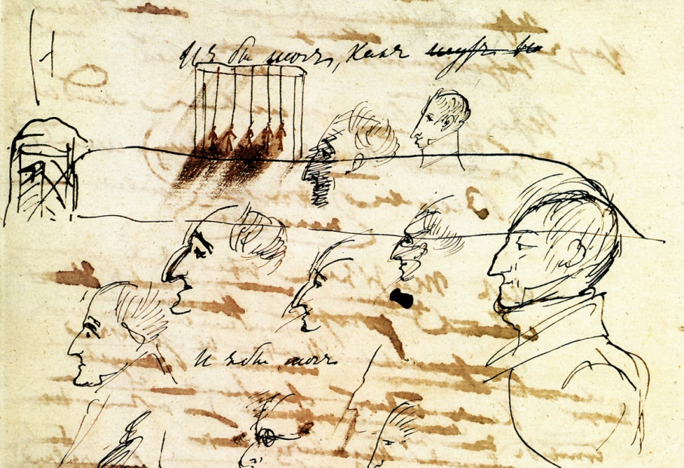
Ведущий 1
Новый император вспомнил о Пушкине, когда все уже было кончено: выступление подавлено, казнь пяти декабристов свершилась, несколько сотен отправлены в Сибирь.
Летом 1826 года в сопровождении фельдъегеря Пушкин был доставлен в Москву. Состоялась первая встреча Пушкина с Николаем Первым. Длилась она почти два часа. Странное дело, обычно словоохотливый Пушкин почти никаких воспоминаний об этой встрече не оставил.
Рассказывают о следующей подробности свидания Пушкина с Императором Николаем Павловичем. Поэт и здесь остался поэтом. Ободренный снисходительностью государя, он делался более и более свободен в разговоре и, наконец, дошел до того, что незаметно для себя самого оперся на стол, который был позади него, и почти сел на этот стол. Государь быстро отвернулся от Пушкина и потом говорил: «С поэтом нельзя быть милостивым».

Современники описывают лишь выражение лица Александра Сергеевича, вышедшего от императора Николая.
С каким лицом Пушкин вышел от царя?
Веселым и счастливым
Задумчивым и мечтательным
Унылым и опечаленным

Александр Сергеевич после царской аудиенции вышел с веселым и счастливым лицом, даже со слезами на глазах, что у Пушкина бывало признаком восторженного настроения.
А что сказал Николай Первый, выходя из кабинета после первой своей встречи с Пушкиным?
«Ох уж мне эти поэты!»
«Теперь он мой»
«Дерзкий, но умный и талантливый человек»

Николай Первый объявил: «Теперь он мой» и прибавил: «я говорил с «умнейшим человеком в России». Император выразил желание быть пушкинским личным цензором. Это царское благоволение оказалось коварным: еще до обычной цензуры Пушкину приходилось долго ожидать царского решения, что затрудняло его литературные дела.
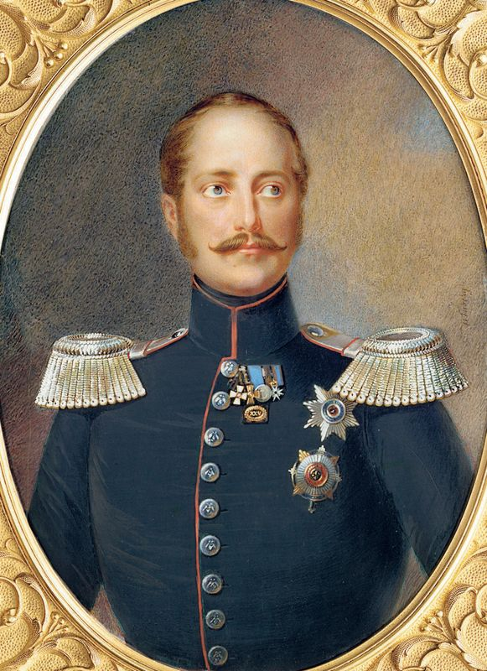
Николай I. Миниатюра И. Винберга
Чтец
Нет, я не льстец, когда царю
Хвалу свободную слагаю:
Я смело чувства выражаю,
Языком сердца говорю.
Его я просто полюбил.
Он бодро, честно правит нами;
Россию вдруг он оживил
Войной, надеждами, трудами».
А.С. Пушкин

Ведущий 2
Это верноподданническое стихотворение Пушкиным озаглавлено «Друзьям». Какую резолюцию наложил на этих пушкинских стихах государь император?

Это можно распространять, но нельзя печатать.
Вот тебе и вольнодумец!
Не слишком ли много лести?

На этом стихотворении Пушкина стояла императорская резолюция: «Это можно распространять, но нельзя печатать».
В николаевское время в России изменилась атмосфера, которая определяла послевоенное десятилетие. Ушли беззаботные развлечения, исчезли надежды на лучшее будущее. Прежний круг распался: одни пушкинские знакомые оказались в Сибири, другие делали карьеру при новом императоре. Надо было снова начинать жизнь в изменившемся мире.

Ведущий 1
При дворе повторялась давняя история с Воронцовым: «Он видел во мне коллежского секретаря, а я, признаюсь, думаю о себе что-то другое». Чиновники, да и сам царь, видели в Пушкине не очень преуспевшего, временами нерадивого чиновника, а вовсе не гениального поэта, первого поэта России.
Позднее Анна Андреевна Ахматова, много занимавшаяся творчеством Пушкина, замечательно описала культурный парадокс: превращение России первой трети XIX века (Александровской, николаевской, царской) в Россию пушкинскую.

«Таков мой организм»: вкусы, ПРИВЫЧКИ, увлечения

Ведущий 2
Как и всякий человек, Пушкин имел свои кулинарные пристрастия. Его друг Петр Андреевич Вяземский в «Старой записной книжке» отмечал: «Он вовсе не был лакомка. Он даже, думаю, не ценил и не хорошо постигал тайн поваренного искусства; но на иные вещи был он ужасный прожора. Помню, как в дороге съел он почти одним духом двадцать персиков, купленных в Торжке».
Не понаслышке знакомый с французской кухней, гурман во всем, Пушкин отдавал предпочтение простой пище. Назовите его любимое блюдо. Какому блюду он отдавал предпочтение?
жареный картофель
гречневая каша
заливная рыба.
Ведущий 1
"Ем я печеный картофель, как маймист [фин], и яйца всмятку, как Людовик ХVIII. Вот мой обед", - писал Пушкин жене из Михайловского. Мало кто знает, что великий поэт Александр Сергеевич Пушкин вошел в историю и как изобретатель нового блюда. Теперь-то этим кушаньем никого не удивишь, настолько оно обыденно, но тогда ... Среди поваров существует легенда; якобы однажды поэт, загостившись у своих друзей Вульфов, припозднился и вернулся из Тригорского в свое родное Михайловское ночью. Проголодался с дороги, но няню решил не будить, а приготовить какой-никакой ужин самостоятельно. Холодная картошка, оставленная еще с вечера, ему не понравилась. Тогда Александр Сергеевич поджарил ее на сливочном масле, поставив сковородку на угли, тлевшие по обычаю в печи, посолил, попробовал... и был поражен отменным вкусом получившегося блюда. Так ему собственное блюдо понравилось, что при каждом удобном случае он угощал им своих друзей. В результате благодарные едоки окрестили блюдо «Картофелем по-пушкински».
Стоит вспомнить, что усадьба знаменитого предка Пушкина Абрама Ганнибала стала одной из первых в России, где весьма успешно начали выращивать картофель.
С одной стороны, вполне может быть, что во времена прадеда в семье поэта могла возникнуть традиция подавать на стол блюда из картофеля. С другой стороны, возможно, что приготовленный без затей картофель часто появлялся на столе Пушкиных просто по причине плохого ведения домашнего хозяйства. Семейный пушкинский быт в деревенской усадьбе или в Петербурге всегда отличался неряшливостью.
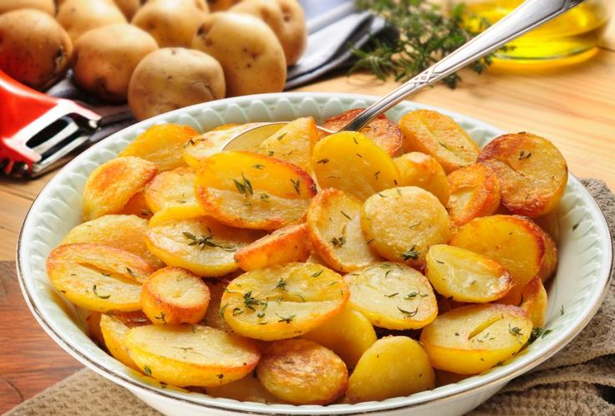
Ведущий 2
Отдавал Пушкин, как всякий истинно русский человек, дань уважения и блинам. В многочисленных мемуарах упоминаются блины пшённые и овсяные, с яйцами и без оных, чисто гречневые, гречневые заварные пополам с пшеничной мукой, гречневые с припеком, гречневые с луком, грибами, творогом, блины пшеничные простые и кружевные, со взбитыми сливками, яйцами и луком, блины гурьевские и царские, а также морковные, картофельные, яблочные, миндальные, лимонные и кофейные.

Чтец
Из беседы фрейлины императрицы, хозяйки самого модного литературного салона, доброй знакомой Пушкина Анны Осиповны Россет с дипломатом Николаем Дмитриевичем Киселёвым:
«Я любила обедать у Пушкина <…> Представьте себе, Киселёв, что блины бывают гречневые, потом с начинкой из рубленых яиц, потом крупчатые блины со снетками, потом крупчатые розовые. <…> Пушкин съедал их 30 штук, после каждого блина выпивал глоток воды и не испытывал ни малейшей тяжести в желудке».

Ведущий 2
О розовых блинах Иван Дмитриевич понятия не имел. В чем их особенность? Что добавляли при их изготовлении?
Томатный сок
Свеклу
Вишневое варенье
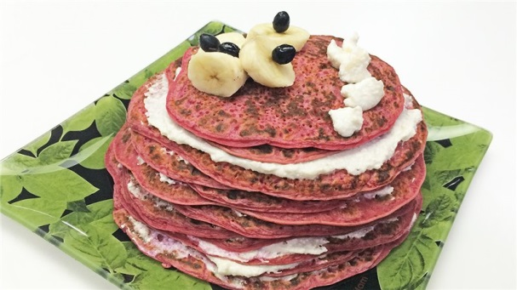

Любимая няня Пушкина баловала Александра Сергеевича особыми блинами, которые ее подопечный любил, вероятно, не меньше, чем саму нянюшку. Свекольный сок придавал им особый розоватый цвет, а заправка из крыжовникового варенья чудесно подчеркивала вкус блюда.

Ведущий 1
Любимый десерт Пушкина:
Ванильное мороженое
Моченые яблоки
Малиновое варенье
Печатные пряники
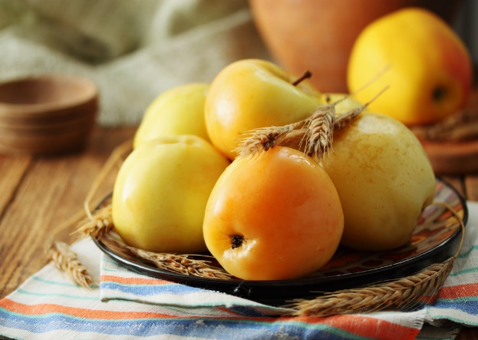
Мария Ивановна Осипова, хозяйка Тригорского, где так любил бывать Пушкин, вспоминала:
«Как вы думаете, чем мы нередко его угощали? Мочеными яблоками, да они ведь и попали в „Онегина“; жила у нас в то время ключницей Акулина Амфиловна – ворчунья ужасная. Бывало, беседуем мы все до поздней ночи – Пушкину и захочется яблок; вот и пойдем мы просить Акулину Памфиловну: „принеси, да принеси моченых яблок“, – а та разворчится. Вот Пушкин раз и говорит ей шутя: „Акулина Памфиловна, полноте, не сердитесь! завтра же вас произведу в попадьи“. И точно, под именем ее – чуть ли не в „Капитанской дочке“ – и вывел попадью; а в мою честь, если хотите знать, названа сама героиня этой повести… Был у нас буфетчик Пимен Ильич – и тот попал в повесть»
Из воспоминаний Марии Ивановны Осиповой.

Ведущий 2
В уже ранее цитировавшем поэтическом «Автопортрете» Пушкин признавался:
Я люблю свет и его шум,
Уединение я ненавижу;
<…>
Спектакли, балы мне очень нравятся …

Пушкин любил веселую компанию молодых людей. У него было много приятелей. Сергей Александрович Соболевский, литератор, библиофил и библиограф, друг Пушкина отмечал: «Отличительною чертою Пушкина была память сердца; он любил старых знакомых и был благодарен за оказанную ему дружбу — особенно тем, которые любили в нем личность, а не его знаменитость; он ценил добрые советы, данные ему вовремя, проведенные рассудительно и основанные не на общих местах, а сообразно с светскими мнениями о том, что есть честь, и о том, что называется честью».

Ведущий 1
Другой приятель Александра Сергеевича, поэт и издатель Петр Александрович Плетнёв вспоминал: «Я недавно припомнил золотые слова Пушкина насчет существующих и принятых многими правил о дружеских отношениях. «Все, — говорил в негодовании Пушкин, — заботливо исполняют требования общежития в отношении к посторонним, то есть к людям, которых мы не любим, а чаще и не уважаем, и это единственно потому, что они для нас ничто. С друзьями же не церемонятся, оставляют без внимания обязанности свои к ним, как к порядочным людям, хотя они для нас — всё. Нет, я так не хочу действовать. Я хочу доказывать моим друзьям, что не только их люблю и верую в них, но признаю за долг и им, и себе, и посторонним показывать, что они для меня первые из порядочных людей, перед которыми я не хочу и боюсь манкировать чем бы то ни было, освященным обыкновениями и правилами общежития».

Чтец
В стране, где я забыл тревоги прежних лет,
Где прах Овидиев пустынный мой сосед,
Где слава для меня предмет заботы малой,
Тебя недостает душе моей усталой.
Врагу стеснительных условий и оков,
Не трудно было мне отвыкнуть от пиров,
Где праздный ум блестит, тогда как сердце дремлет,
И правду пылкую приличий хлад объемлет.
Оставя шумный круг безумцев молодых,
В изгнании моем я не жалел об них;
Вздохнув, оставил я другие заблужденья,
Врагов моих предал проклятию забвенья,
И, сети разорвав, где бился я в плену,
Для сердца новую вкушаю тишину.
В уединении мой своенравный гений
Познал и тихий труд, и жажду размышлений.
Владею днем моим; с порядком дружен ум;
Учусь удерживать вниманье долгих дум;
Ищу вознаградить в объятиях свободы
Мятежной младостью утраченные годы
И в просвещении стать с веком наравне.
Богини мира, вновь явились музы мне
И независимым досугам улыбнулись;
Цевницы брошенной уста мои коснулись;
Старинный звук меня обрадовал - и вновь
Пою мои мечты, природу и любовь,
И дружбу верную, и милые предметы,
Пленявшие меня в младенческие леты,
В те дни, когда, еще не знаемый никем,
Не зная ни забот, ни цели, ни систем,
Я пеньем оглашал приют забав и лени
И царскосельские хранительные сени.

Но дружбы нет со мной. Печальный, вижу я
Лазурь чужих небес, полдневные края;
Ни музы, ни труды, ни радости досуга -
Ничто не заменит единственного друга.
Александр Сергеевич Пушкин
Ведущий 2

Кому из друзей посвятил Пушкин эти стихи?
Антону Дельвигу
Вильгельму Кюхельбекеру
Петру Чаадаеву

Это дружеское стихотворное послание Пушкин адресовал Петру Яковлевичу Чаадаеву.

Ведущий 1
Около 1827 года в Петербурге Пушкин водил знакомство с гвардейской молодежью. Однажды пригласил он несколько человек в тогдашний ресторан Доминика и угощал их на славу. Входит граф Завадовский и, обращаясь к Пушкину, говорит:
— Однако, Александр Сергеевич, видно, туго набит у вас бумажник!
— Да ведь я богаче вас, — отвечает Пушкин, — вам приходится иной раз прожигаться и ждать денег из деревень, а у меня доход постоянный…». Как остроумно определил Александр Сергеевич источник своего дохода?
С тридцати шести букв русской азбуки
От многочисленных издателей
От читающей публики

По остроумному замечанию Пушкина постоянный доход он получал с со всех тридцати шести букв русского алфавита.

Ведущий 2

Походы в театр для Александра Сергеевича были поводом не только посмотреть спектакль, но и устроить своеобразный перформанс. Дочь знаменитой танцовщицы Евгении Колосовой, жена актера Василия Каратыгина актриса Александра Михайловна Каратыгина в своих воспоминаниях о Пушкине рассказала следующий забавный анекдот.

«В 1818 году, когда Пушкину едва минуло 18 лет, ему после жестокой горячки обрили голову и он принужден был носить парик. Это придавало какую-то оригинальность его типичной физиономии, но не особенно ее красило. Как-то в Большом театре он вошел к нам в ложу. Мы усадили его в полной уверенности, что здесь наш проказник будет сидеть смирно... Ничуть не бывало! В самой патетической сцене Пушкин, жалуясь на жару, снял с себя парик и начал им обмахиваться, как веером ... Это рассмешило сидевших в соседних ложах и обратило на нас внимание находившихся в креслах. Мы стали унимать шалуна, он же со стула соскользнул на пол и сел у нас в ногах, прячась за барьер; наконец, кое-как надвинул парик на голову, как шапку: нельзя было без смеха глядеть на него! Так он и просидел на полу во все продолжение спектакля, отпуская шутки насчет пьесы и игры актеров».

Ведущий 1
В театре произошел и другой эпизод, связанный с экстравагантным поведением Пушкина. Два гвардейских офицера, два недавних кумира Екатеринославских дам, не зная Пушкина и считая его каким-то «вероятно учителишкой», порешили во что бы то ни стало «переконфузить» его. Подходят они к Пушкину и, расшаркиваясь самым бесподобным образом, обращаются:
— Mille pardons, не имея чести вас знать, но видя в вас образованного человека, позволяем себе обратиться к вам за маленьким разъяснением.
Не будете ли вы так любезны сказать нам, как правильнее выразиться:
«Эй, человек, подай стакан воды» или «Эй, человек, принеси стакан воды»?
Пушкин живо понял их желание подшутить над ним и, нисколько не смутившись, отвечал серьезно:
— Мне кажется, вы можете выразиться прямо: «Эй, человек, гони нас на водопой!».

Ведущий 2
Незадолго перед смертью Пушкин в Александрийском театре сидел рядом с двумя молодыми людьми, которые беспрестанно, кстати и не кстати, аплодировали Варваре Асенковой, знаменитой в то время актрисе.
Не зная Пушкина и видя, что он равнодушен к игре их любимицы, они начали шептаться и заключили довольно громко, что сосед их дурак,
Пушкин, обратившись к ним, сказал:
— «Вы, господа, назвали меня дураком. Я — Пушкин и дал бы теперь же каждому из вас по оплеухе, да не хочу» Почему?

Асенкова подумает, что я ей аплодирую.
Подумают, что я опустился до вашего уровня.
Боюсь, что заглушу слабые голоса актеров на сцене.
Пушкин не хотел, чтобы пощечину приняли за звук аплодисментов не очень ценимой им Асенковой.

Ведущий 1
Один из близких друзей Пушкина, русский меценат, коллекционер Павел Воинович Нащокин признавал: «Натура могучая, Пушкин и телесно был отлично сложен, строен, крепок, отличные ноги».
С ним согласен и Петр Александрович Плетнёв, поэт, литературный критик, профессор Петербургского университета, в 1820–30-е гг. доверенное лицо Пушкина в издательских делах, близкий друг поэта писал об Александре Сергеевиче: «Он был самого крепкого сложения, и к этому много способствовала гимнастика, которою он забавлялся иногда с терпеливостью атлета. Как бы долго и скоро ни шел он, дышал всегда свободно и ровно. Он дорого ценил счастливую организацию тела и приходил в некоторое негодование, когда замечал в ком-нибудь явное невежество в анатомии».

Ведущий 2
В каких видах спорта добился успехов лицеист Александр Пушкин.
Фехтование
Плавание
Гимнастика

Правомерно утверждать, что «наше все» - Александр Сергеевич Пушкин добился успехов во всех перечисленных видах спорта. Еще в юные годы он был очень спортивным. Он с детства будущий гений российской словесности любил подвижные игры, разнообразные физические упражнения. Неслучайно одно из его лицейских прозвищ было обезьяна. Оно было связано не столько с «экзотической внешностью», сколько с тем, что Александр Сергеевич был очень подвижным, гибким, юрким.
В Царскосельском Лицее был прекрасный зал для физических упражнений, где лицеисты фехтовали, занимались гимнастикой и т.д. Играли они и в городки, бабки, свайку. Пушкинист Павел Васильевич Анненков писал, что «физическая организация молодого Пушкина, крепкая, мускулистая и гибкая, была чрезвычайно развита гимнастическими упражнениями. Он славился, как неутомимый ходок пешком, страстный охотник до купанья, до езды верхом, и отлично дрался на эспадронах, считаясь чуть ли не первым учеником известного фехтовального учителя Вальвиля». В свидетельстве об окончании лицея значилось, что Пушкин «оказал успехи <...> в фехтовании превосходные», причем эту, самую высокую, оценку он получил еще по российской и французской словесности. По другим предметам оценки Александра Сергеевича были гораздо ниже. В качестве подтверждения успехов Пушкина в фехтовании можно привести и дневниковые записи одного молодого офицера: «... дрался я с Пушкиным на рапирах и получил от него удар очень сильный в грудь <...>», и через несколько дней: «… опять дрались на эспадронах с Пушкиным, он дерется лучше меня и следственно бьет».
Помимо фехтования учили в лицее и верховой езде. В лицее Пушкин «как будто желал только доказать, что мастер бегать, прыгать через стулья, бросать мячик и пр. В этом даже участвовало его самолюбие — бывали столкновения, очень неловкие».
А.С. Пушкин, был причастен и к становлению гимнастики в России. Правда, в его время слово «гимнастика» имело несколько иное, более широкое значение. Так называли «искусство упражнять тело человеческое в различных необходимых движениях, для придания ему ловкости, быстроты, движимости, твердости и здоровья», то есть различные виды физических упражнений, в том числе бег, прыжки, борьбу, фехтование и т.д. Во второй половине 1990-х годов был разработан «Проект создания гимнастического общества» Он содержал представленный в 1828 году на рассмотрение «Проект об учреждении в Санкт-Петербурге частного гимнастического общества», включающий в себя устав предполагаемого Общества любителей гимнастических упражнений и список потенциальных членов, одним из которых значился «Пушкин, не служащий чиновник 10-го класса». Проводившие дотошное разыскание исследователи пришли к выводу, что речь идет об Александре Сергеевиче. Присутствие Пушкина в списке инициаторов создания гимнастического общества отнюдь не случайно. Этот факт вполне соответствует отношению Пушкина к той сфере, которая позднее получила название физической культуры и спорта.
Мемуарист и близкий друг А. С. Пушкина Алексей Николаевич Вульф вспоминал: «[В Михайловском в середине 1820-х годов] Пушкин <...> говаривал, что он ужасно сожалеет, что не одарен физическою силой, чтобы делать, например, такие подвиги, как английский поэт [Байрон], который, как известно, переплыл Геллеспонт. А чтобы сравняться с Байроном в меткости стрельбы, Пушкин вместе со мною сажал пули в звезду над нашими воротами». Есть достоверные свидетельства, что в 1830-х общественной купальне Александр Сергеевич показывал, как правильно плыть.

Ведущий 1
Увлечение каким видом спорта объединяет Пушкина, Шерлока Холмса и создателя этого литературного героя Конан Дойла?
Футбол
Бокс
Теннис

Речь идет о боксе.
Александр Сергеевич увлечённо занимался боксом и был первым в России, кто начал выписывать учебники по боксу из Англии. По признанию Павла Петровича Вяземского (сына друга Александра Сергеевича Петра Андреевича Вяземского) Пушкин в 1827 учил его «боксировать по-английски. «… и я так пристрастился к этому упражнению, - вспоминал молодой человек, - что на детских балах вызывал желающих и нежелающих боксировать, последних вызывал даже действием во время самых танцев. Всеобщее негодование не могло поколебать во мне сознания поэтического геройства, из рук в руки переданного мне поэтом-героем Пушкиным».
Исследователи предполагают, что боксу Пушкин мог обучиться в Петербурге от одного своих приятелей - офицера Михаила Андреевича Щербинина, участника войны 12-го года, который был в Англии с Александром I.

Ведущий 2
Друг Пушкина Алексей Николаевич Вульф так вспоминал о спортивных увлечениях Александра Сергеевича: Вы, вероятно, знаете, — Байрон так метко стрелял, что на расстоянии 25-ти шагов утыкивал всю розу пулями. Пушкин, по крайней мере, в те годы, когда жил здесь, в деревне, решительно был помешан на Байроне; он его изучал самым старательным образом и даже старался усвоить себе многие привычки Байрона. Пушкин, например, говаривал, что он ужасно сожалеет, что не одарен физическою силой, чтоб делать, например, такие подвиги, как английский поэт, который, как известно, переплывал Геллеспонт… А чтобы сравняться с Байроном в меткости стрельбы, Пушкин вместе со мной сажал пули в звезду. Лев Сергеевич Пушкин: Досужное время Пушкин в течение дня много ходил и ездил верхом, а вечером любил слушать русские сказки и тем — говорил он — вознаграждал недостатки своего французского воспитания. Вообще образ его жизни довольно походил на деревенскую жизнь Онегина. Зимою он, проснувшись, так же садился в ванну со льдом, а летом отправлялся к бегущей под горой реке, так же играл в два шара на бильярде, так же обедал поздно и довольно прихотливо. Вообще он любил придавать своим героям собственные вкусы и привычки».
Ведущий 1
С каким предметом Пушкин никогда не расставался?

Серебряная табакерка
Золотые часы
Железная трость

Практически всю недолгую жизнь поэта его сопровождала изящная щегольская трость с серебряным набалдашником. Весила она 16 кг
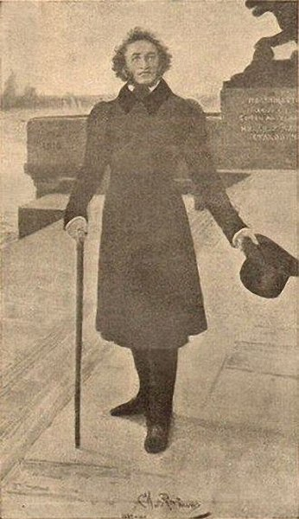
Друзья Пушкина в своих воспоминаниях писали, что очень часто поэт, отправляясь на прогулку, брал с собой тяжелую трость. Он подбрасывал ее вверх и ловил на ходу. Однажды за таким странным занятием поэта застал его дядя и поинтересовался его странной привычкой. Александр Сергеевич ответил: «Для того, чтобы рука была тверже, если придется стрелять на дуэли.».
У Пушкина по слухам тростей было много. Они были «рабочие», «спортивные», «по необходимости», «просто так». Одна была даже обладательницей пуговицы с мундира Петра Великого.

И.Е. Репин. Пушкин

Поэт прекрасно тренирован, несмотря на «сидячую работу». Трость годилась и на случай защиты от волков, которых можно было легко встретить по дороге из усадьбы в Тригорское. Вес трости соответствовал весу дуэльного пистолета.

Чтец
Под сень Михайловского леса
являлся Пушкин в полутьму,
и трость из чёрного железа
служила спутницей ему.

Поэт особенно любил
Тяжеловесность этой трости,
Когда сшибал он ею грозди
Зажжённых осенью рябин.

И всякий раз дивился лес,
Луга, окрестные именья:
- К чему такой безмерный вес?
- В дуэли надобно уменье,
Чтобы не дрогнула рука
И не смутилась пистолета ...

Так ошибаются поэты
Во все века.
Сергей Дрофенко

«Участь моя решена. Я женюсь ...»

Ведущий 2
Вокруг Пушкина всегда было много женщин: красивых, умных, образованных, блестящих. Но Мария Волконская, в девичестве Раевская, которую Пушкин долго и безответно любил, считала, что он по-настоящему любил только одну. Кого же?

Конечно, свою Музу!

Ведущий 1

Судьбе было угодно соединить узами брака Александра Пушкина и Наталью Гончарову.

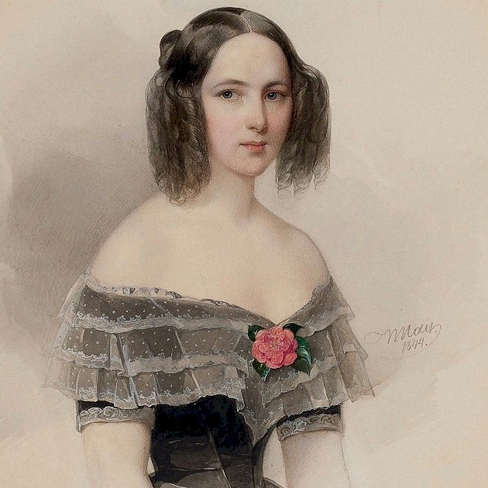
Гау В.И. Портрет Натальи Николаевны Пушкиной

Александр Сергеевич впервые увидел свою будущую супругу в 1829 году на балу в доме танцмейстера Иогеля. Наталье едва минуло шестнадцать лет. В белом воздушном платье, с золотым обручем на голове, она в этот знаменательный вечер поражала всех своей классической, царственной красотой. Александр Сергеевич не мог оторвать от нее глаз. Он засыпал прекрасную незнакомку самыми изысканными комплиментами… Поэт к тому времени был уже достаточно знаменит. Славился не только талантом, но и эпатажем, дерзостью. Натали же, напротив, была скромной до болезненности, замкнутой и даже холодной. Позднее в одном из писем Наталье Ивановне Гончаровой (матери Натальи Николаевны), Александр Сергеевич напишет: «Когда я увидел ее в первый раз, красоту ее едва начали замечать в свете. Я полюбил ее, голова у меня закружилась».
«Я пленен, я очарован, словом — я огончарован!» — эту фразу Пушкин повторял в кругу друзей чуть не по десять раз на дню.

Ведущий 2
Каким по счету увлечением, по шутливому признанию А.С. Пушкина, была Н.Н. Гончарова?

99
100
113
130

Сам Пушкин называл Натали своей 113-й любовью. В женихах он ходил не раз. Известно, что поэт предлагал руку и сердце своей дальней родственнице — Софье Пушкиной. Женитьбу на другой красотке — Аннет Олениной — он считал делом решенным, но свадьба сорвалась. На момент знакомства с Натали весь свет твердил о скорой помолвке Пушкина с дочерью статского советника Екатериной Ушаковой. Девица уже готовила приданое. А зря.

Ведущий 1
Не прошло и полугода, как Пушкин посватался к Гончаровой, но получил весьма неопределённый ответ матери Таши (так ласково называли её родные). Мол, слишком молода для семейной жизни, да и две старшие сестры - Екатерина и Александрина - ещё не замужем, не следует переходить им дорогу. На самом деле же деле Наталья Ивановна надеялась найти для красавицы-дочери более выгодную партию, ведь известно, что Александр Сергеевич был небогат, а также недавно вернулся из ссылки.

Прошло два мучительных года, прежде чем 6 апреля 1830 года поэт снова решился сделать предложение. За это время ни один из более знатных и состоятельных женихов не попросил руки Натальи Николаевны. И вовсе не потому, что не было желающих – Гончарова считалась в свете первой красавицей, однако никто не смел перейти дорогу Пушкину.
В письмах друзьям Александр объясняет свое намерение вступить в брак так, будто пытается убедить себя самого: «Все, что бы ты мог сказать мне в пользу холостой жизни и противу женитьбы, все уже мною передумано», — пишет Пушкин своему приятелю Николаю Ивановичу Кривцову. — Я хладнокровно взвесил выгоды и невыгоды состояния, мною избираемого. Молодость моя прошла шумно и бесплодно. До сих пор я жил иначе, как обыкновенно живут. Счастья мне не было... В тридцать лет люди обыкновенно женятся — я поступаю как люди и, вероятно, не буду в том раскаиваться. К тому же я женюсь без упоения, без ребяческого очарования. Будущность является мне не в розах, но в строгой наготе своей...»

Чтец

Из записных книжек А.С. Пушкина:
«Участь моя решена. Я женюсь… Та, которую любил я целые два года, которую везде первую отыскивали глаза мои, с которой встреча казалась мне блаженством – боже мой – она… почти моя. Ожидание решительного ответа было самым болезненным чувством жизни моей. Ожидание последней заметавшейся карты, угрызение совести, сон перед поединком – всё это в сравнении с ним ничего не значит. Дело в том, что я боялся не одного отказа. Один из моих приятелей говаривал: «Не понимаю, каким образом можно свататься, если знаешь, наверное, что не будет отказа». Жениться! Легко сказать – большая часть людей видят в женитьбе шали, взятые в долг, новую карету и розовый шлафорк. Другие – приданое и степенную жизнь… Третьи женятся так, потому что все женятся – потому что им 30 лет. Спросите их, что такое брак, в ответ они скажут вам пошлую эпиграмму. Я женюсь, т. е. я жертвую независимостию, моею беспечной, прихотливой независимостию, моими роскошными привычками, странствиями без цели, уединением, непостоянством. Я готов удвоить жизнь и без того неполную. Я никогда не хлопотал о счастии, я мог обойтиться без него. Теперь мне нужно на двоих, а где мне взять его? Пока я не женат, что значат мои обязанности? Есть у меня больной дядя*, которого почти никогда не вижу. Заеду к нему – он очень рад; нет – так он извиняет меня: «Повеса мой молод, ему не до меня». Я ни с кем не в переписке, долги свои выплачиваю каждый месяц. Утром встаю, когда хочу, принимаю кого хочу, вздумаю гулять – мне седлают мою умную, смирную Женни, еду переулками, смотрю в окна низеньких домиков: здесь сидит семейство за самоваром, там слуга метет комнаты, далее девочка учится за фортепьяно, подле нее ремесленник музыкант. Она поворачивает ко мне рассеянное лицо, учитель ее бранит, я шагом еду мимо… Приеду домой – разбираю книги, бумаги, привожу в порядок мой туалетный столик, одеваюсь небрежно, если еду в гости, со всевозможной старательностью, если обедаю в ресторации, где читаю или новый роман, или журналы; если ж Вальтер Скотт и Купер ничего не написали, а в газетах нет какого-нибудь уголовного процесса, то требую бутылки шампанского во льду, смотрю, как рюмка стынет от холода, пью медленно, радуясь, что обед стоит мне 17 рублей и что могу позволять себе эту шалость. Еду в театр, отыскиваю в какой-нибудь ложе замечательный убор, черные глаза; между нами начинается сношение – я занят до самого разъезда. Вечер провожу или в шумном обществе, где теснится весь город, где я вижу всех и всё, и где никто меня не замечает, или в любезном избранном кругу, где говорю я про себя и где меня слушают. Возвращаюсь поздно; засыпаю, читая хорошую книгу. На другой день опять еду верхом переулками, мимо дома, где девочка играла на фортепьяно. Она твердит на фортепьяно вчерашний урок. Она взглянула на меня, как на знакомого, и засмеялась. – Вот моя холостая жизнь… Если мне откажут, думал я, поеду в чужие края, – и уже воображал себя на пироскафе. Около меня суетятся, прощаются, носят чемоданы, смотрят на часы. Пироскаф тронулся: морской, свежий воздух веет мне в лицо; я долго смотрю на убегающий берег – Му native land, adieu*#. Подле меня молодую женщину начинает тошнить; это придает ее бледному лицу выражение томной нежности… Она просит у меня воды. Слава богу, до Кронштадта есть для меня занятие… В эту минуту подали мне записку: ответ на мое письмо. Отец невесты моей ласково звал меня к себе… Нет сомнения, предложение мое принято. Наденька, мой ангел – она моя!.. Все печальные сомнения исчезли перед этой райской мыслию. Бросаюсь в карету, скачу; вот их дом; вхожу в переднюю; уже по торопливому приему слуг вижу, что я жених. Я смутился: эти люди знают мое сердце; говорят о моей любви на своем холопском языке!.. Отец и мать сидели в гостиной. Первый встретил меня с отверстыми объятиями. Он вынул из кармана платок, он хотел заплакать, но не мог и решился высморкаться. У матери глаза были красны. Позвали Наденьку; она вошла бледная, неловкая. Отец вышел и вынес образа Николая чудотворца и Казанской богоматери. Нас благословили. Наденька подала мне холодную, безответную руку. Мать заговорила о приданом, отец о саратовской деревне – и я жених. Итак, уж это не тайна двух сердец. Это сегодня новость домашняя, завтра – площадная. Так поэма, обдуманная в уединении, в летние ночи при свете луны, продается потом в книжной лавке и критикуется в журналах дураками*.
Все радуются моему счастию, все поздравляют, все полюбили меня. Всякий предлагает мне свои услуги: кто свой дом, кто денег взаймы, кто знакомого бухарца с шалями. Иной беспокоится о многочисленности будущего моего семейства и предлагает мне 12 дюжин перчаток с портретом m-lle Зонтаг*. Молодые люди начинают со мной чиниться: уважают во мне уже неприятеля. Дамы в глаза хвалят мне мой выбор, а заочно жалеют о моей невесте: «Бедная! Она так молода, так невинна, а он такой ветреный, такой безнравственный…» Признаюсь, это начинает мне надоедать. Мне нравится обычай какого-то древнего народа: жених тайно похищал свою невесту. На другой день представлял уже он ее городским сплетницам как свою супругу. У нас приуготовляют к семейственному счастию печатными объявлениями, подарками, известными всему городу, форменными письмами, визитами, словом сказать, соблазном всякого рода …»

Ведущий 2

Два года проходил женихом и, наконец, добившись согласия на брак, Пушкин стал выбирать храм для венчания. По свидетельствам друзей, он хотел провести обряд в домовой церкви князя Сергея Михайловича Голицына. Но почему-то воспротивился митрополит Московский и Коломенский Филарет, духовно окормлявший поэта. Церковь срочно пришлось менять. В каком храме венчались А. Пушкин и Н. Гончарова?

Соборе Благовещения Богородицы

Церкви Большого Вознесения

Храме Христа Спасителя

Церкви Николая Чудотворца

По воле ли Господней или по желанию самого митрополита, их венчание состоялось в еще недостроенной церкви «Большого Вознесения» у Никитских ворот 18 февраля 1831 года.

С утра у дверей церкви дежурила полиция. Еще бы: ведь сегодня здесь будет торжество, о котором шумят Москва и Петербург. Законным браком сочетаются первый поэт России Александр Пушкин с первой столичной красавицей Натальей Гончаровой!

Ведущий 1
Торжество было нарушено (как свидетельствовали очевидцы) целым «набором» дурных примет. Каких?

В воспоминаниях современников отмечается, что венчанию Пушкиных сопутствовало множество «недобрых знаков»:
- во время венчания упали с аналоя крест и Евангелие
- в руках Пушкина потухла свеча
- из рук Пушкина упало обручальное кольцо
- шафер поэта первым устал держать венец

Однако, несомненно, что все эти мемуары были записаны по прошествии многих-многих лет и являются попытками объяснить злосчастную судьбу поэта, так сказать, задним числом. А сам Пушкин после свадьбы писал о том, что он очень счастлив.

Ведущий 2

Храм «Большое Вознесение» давно облюбовала московская интеллигенция. Утонченный ампир, венчание Пушкина, прекрасная акустика привлекали прихожан со всей Москвы.

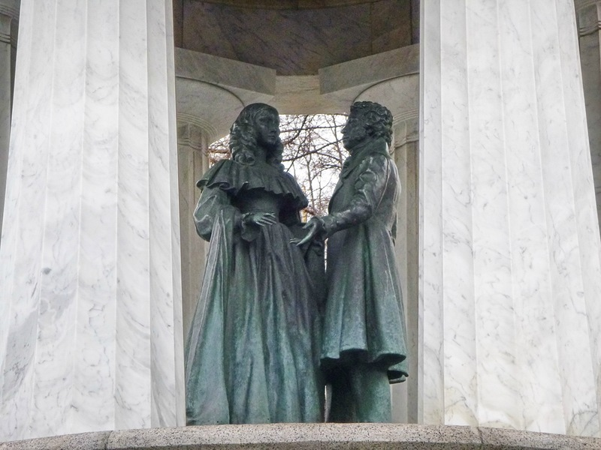
Вблизи храма по проекту архитекторов Михаила Белова и Максима Харитонова был сооружён фонтан. Он имеет вид круглой беседки с колоннами, которую венчает золотого цвета купол. В центре фонтана, внутри беседки, установлена скульптурная композиция, изображающая А. Пушкина и Н. Гончарову. Автор композиции — скульптор Михаил Дронов.

«Теперь сходитесь …»: Дуэлянт Пушкин

Ведущий 1
История дуэлей Пушкина — тоже история его жизни. В них предстает весь его характер, в котором все — поспешность, легкомыслие, сосредоточенная решимость, высокий порыв, отчаянный вызов ...
Не злой по натуре человек, Александр Сергеевич вдруг, без видимых причин, начинал проявлять назойливую задиристость, часто вел себя вызывающе. Были у полиции особые списки, в которые включались люди, не совсем удобные для общественного спокойствия. В списках этих было и имя Александра Пушкина. И отнюдь не в вольнодумии и прочих высоких материях обвинялся он тут - был в этих списках на одном из почетных мест в качестве карточного понтера и дуэлянта.
Всего в жизни Александра Сергеевича Пушкина, как полагают исследователи, было 29 дуэлей:
- 24 были назначены, но не состоялись;
- в 4-х дуэлях были совершены промахи, и никто не был ранен;
- в 1 последней дуэли и Пушкин, и его противник были ранены, но смертельно только великий поэт.
Несмотря на то, что Пушкин был отменным стрелком (попадал с 20 шагов пуля в пулю), он ни разу не пролил кровь противника (кроме последнего поединка) и никогда не стрелял первым. Как настоящий дворянин, Александр Сергеевич хорошо знал дуэльный кодекс и, видимо, следовал высказанному им устами одного из своих героев Моцартом принципу «Гений и злодейство - две вещи несовместные».

Ведущий 2
Среди тех, кого Пушкин вызывал к дуэльному бартеру, были не только светские хлыщи и бретеры, но и, как это не покажется парадоксальным, министры, его друзья и даже … родственники!
Вот несколько эпизодов из «дуэльной» биографии Александра Сергеевича.
В 1816 году Пушкин вызвал на дуэль Павла Исааковича Ганнибала, двоюродного дядю и соседа по имению, у которого гостил.
Причина: Павел отбил на балу у 17-летнего Пушкина перезрелую девицу Лошакову (между прочим, далеко не красавицу, со вставными зубами).
Друзья и родные уговорили вспыльчивого юношу помириться.
Не избежал вызова Александра Сергеевича и гусар и друг поэта Петр Каверин. В 1817 году черная кошка пробежала между ними из-за шутливых стихов «Молитва лейб-гусарских офицеров».
Поссорившихся был вынужден мирить командир гвардейского корпуса Васильчиков. Разумеется, приятели помирились. Дуэль не состоялась.
В 1820 году Пушкин вызвал на дуэль поэта Кондратия Рылеева.
Причина: в Петербурге был пущен (графом Фёдором Толстым) слух, будто Пушкина высекли в Тайной Канцелярии за оскорбление Государя в стихах, а Рылеев имел неосторожность повторить это в светской гостиной.
Отметили дистанцию в 15 шагов, развели дуэлянтов по 10 и дали команду на сближение. Видно было, что Рылеев нервничает. Пушкин рассчитал свои шаги так, что первым к барьеру подошел Рылеев и первым выстрелил. Пушкин, остановившись после выстрела, поднял пистолет, спокойно прицелился в Рылеева и был уверен, что не промахнется, но злость прошла. Александр Сергеевич выстрелил в воздух. К нему бросились секундант и дядька. Пушкин отдал пистолет секунданту, отстранил дядьку и бодрым шагом направился к почтовой станции. Пушкин поверил, что Рылеев не злословил в его адрес, а лишь констатировал слух. В дальнейшем бывшие противники помирились
В 1822 году Пушкина вызвал на дуэль бретер и забияка прапорщик генерального штаба Александр Зубов. Причина: Пушкин публично обвинил Зубова в картёжном шулерстве, заметив, что тот играет, наверное, и, проиграв ему, по окончании игры, очень равнодушно и со смехом стал говорить другим участникам игры, что ведь нельзя же платить такого рода проигрыши. Слова эти, конечно, разнеслись, вышло объяснение, и 3убов вызвал Пушкина драться. «Понятно, — сказал Пушкин, — мы стреляемся. Я вызов ваш принимаю. Попадете ли вы в меня или не попадете — это для меня равно ничего не значит, но для того, чтобы в вас было больше смелости, предупреждаю: стрелять я в вас совершенно не намерен ... Согласны?».
Противники отправились на так называемую малину, виноградник за Кишиневом. На поединок с Зубовым Пушкин явился с черешнями и завтракал ими, пока тот стрелял. Итог: Зубов стрелял в Пушкина (мимо), а сам Пушкин от выстрела отказался, спрoсив Зубова: «Довольны вы?» Зубов бросился с объятиями. «Это лишнее», — сказал Пушкин, сунул незаряженный пистолет себе под мышку и отвернулся ...
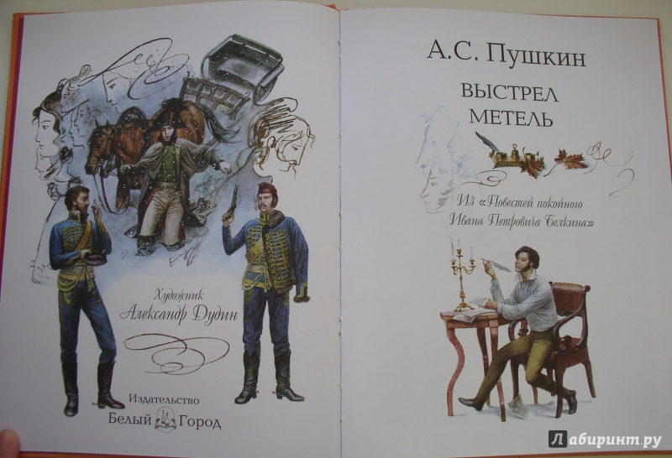
Эта дуэль отразилась в одной из повестей Пушкина. Какой?
«Капитанская дочка»
«Выстрел»
«Метель»

Этот эпизод вошел в повесть «Выстрел».

Ведущий 1
До сих пор кипят страсти и нескончаемые споры вокруг последней, роковой дуэли Пушкина. Кио ее спровоцировал? Виновата ли легкомысленная Наталья Николаевна? Была ли на противнике Пушкина Жорже Дантесе кольчуга? Что он скрывал под маской Дон Жуана? Смертельно ли было ранение Пушкина?
Кто был секундантом Пушкина?
Антон Дельвиг
Петр Вяземский
Константин Данзас

Секундантом со стороны Пушкина на его последней, трагической дуэли был офицер Константин Карлович Данзас.
Согласно одной из версий, Пушкин накануне дуэли в спешке искал секунданта. Данзас говорил, что встретил своего лицейского товарища случайно 27 января 1837 года на улице, а далее прошел с ним в кондитерского Вольфа, а затем во французское посольство, где состоялся разговор поэта с Д'Аршиаком – секундантом Дантеса. Там Пушкин и представил Данзаса своим секундатом. Однако по другой информации, Константин Карлович ещё за день до этого был запиской предупрежден поэтом о готовящейся дуэли. В ней же содержалась просьба о том, чтобы Данзас был его секундантом. Ответить отказом Пушкину он не смог.
В день дуэли оружие было куплено в магазине Куракина. Данзас вместе с остальными отправился на Черную речку. С собой у него был лист бумаги, где стороны четко описали все условия поединка. Возможно, Данзас мог предотвратить убийство Пушкина, если бы донес о дуэли властям, но он этого не сделал.

Судьба сложилась так, что именно Данзас принес жене Пушкина Наталье Николаевне страшную весть. Он оставался при поэте в последние дни его жизни. Наталья Николаевна сразу после смерти супруга просила императора не наказывать Данзаса слишком строго.
Царь нарушить закон, карающий дуэлянтов, не желал, однако после приговора к повешению Константина Карловича освободили. Правда, произошло это лишь 19 мая 1837 года, когда он уже несколько месяцев пробыл в Петропавловской крепости.
Выйдя из-под ареста, Данзас долгое время послужил в Санкт-Петербургской инженерной команде, потом опять не поладил с начальством и был отправлен, по его личной просьбе, на Кавказ, командовать Тенгинским полком, где служил Михаил Юрьевич Лермонтов. По отзывам людей бывалых, в частности декабриста Николая Лорера, храбрости, подобной той, которая была у полковника Данзаса, они не видели.
В отставку Константин Карлович вышел с чином генерал-майора в начале 1850-х. Он не нажил ни гроша, у него не было ничего, кроме пенсии генерала. Собственной семьи он так и не создал.
Данзаса мучила его роль в роковой для Пушкина дуэли. На это накладывалась и всенародная слава поэта. Он часто обвинял себя в том, что не сумел сохранить жизнь товарищу, сраженному пулей на Черной речке. Данзас превратился в грустного, подавленного человека. При себе Данзас хранил кольцо с бирюзой, которое Пушкин снял со своей руки и оставил ему. Согласно поверью, это был талисман от насильственной счерти, который, к сожалению, не спас самого Александра Сергеевича.

Ведущий 2
Почему Пушкину дали стреляться с Дантесом? Ведь генерал Бенкендорф не только знал о дуэли, но даже отправил жандармов на Черную речку. Но они не смогли помешать дуэли.

Дело в том, сто в Санкт-Петербурге было минимум четыре Черные речки. Больше всего петербургские дуэлянты любили стреляться на Черной речке в Екатерингофе. Туда и отправились жандармы. А Пушкин с Дантесом стрелялись совсем в другой стороне.

Со скольких шагов Дантес выстрелил в Пушкина?

С девяти
С одиннадцати.
С пятнадцати

Правы те, кто полагает, что между противниками было одиннадцать шагов.
Лежа на смертном одре, Пушкин о чем-то попросил княгиню Долгорукую. О чем?
Позаботиться о семье
Попросить прощение у императора
Передать прощение Дантесу

Умирающий Пушкин попросил Долгорукую съездить к Дантесу и передать ему, что Пушкин его прощает.

Пушкина исповедовал перед смертью отец Петр. «Вы можете мне не поверить, но я скажу, что я для самого себя желаю такого конца, какой он имел», – признался, выйдя от умирающего, священник княгине Мещерской-Карамзиной.

Ведущий 1
«Да, таков Пушкин»! Говорить о нем можно бесконечно! Он неисчерпаем! Вновь и вновь мы будем с удивлением открывать все новые и новые грани его личности.

Ведущий 2
Предлагаем обратиться к книгам, представленным на выставке. Они помогут вам создать образ своего, ЛИЧНОГО Пушкина! Откройте любое из этих изданий, и вы невольно вместе с Пушкиным повторите; «Ай да Пушкин!», «Да, таков Пушкин!».
ДО НОВЫХ ВСТРЕЧ С ПУШКИНЫМ!

Чтец
Всего-то – чтоб была свеча,
Свеча простая, восковая,
И старомодность вековая
Так станет в памяти свежа.
И снова поспешит перо
К той грамоте витиеватой,
Разумной и замысловатой,
И ляжет на душу добро.
Уже ты мыслишь о друзьях
Все чаще, способом старинным
И сталактитом стеаринным
Займешься с нежностью в глазах.
И Пушкин ласково глядит,
И ночь прошла, и гаснут свечи,
И нежный вкус родимой речи
Так чисто губы холодит.
Б.А. Ахмадулина
советуем прочитать

- Аринштейн, Л.М. Пушкин. И про Царей и про Цариц / Л.М. Аринштейн. - Москва : Игра слов, 2012. - 191, [1] с. : ил. ; 24 см. -
- А.С. Пушкин: pro et contpa. Личность и творчество Александра Пушкина в оценке русских мыслителей и исследователей. В 3т.: Антология. Т.1 / сост.: В.М. Маркович, Г.Е. Потапова. - СПб.: Изд-во РХГИ, 2000. - 712с. - (Русский Путь).
- Битов, А.Г. Вычитание зайца. 1825. / А.Г. Битов. - Москва: Независимая Газета, 2001. - 368с.: ил. - (Литературоведение).
- Благой, Д.Д. Душа в заветной лире: очерки жизни и творчества Пушкина / Д.Д. Благой. – Москва: Книжный клуб «Книговек», 2012. – 716 с.
- Вересаев, В.В. В двух планах / В. В. Вересаев. - Москва: Захаров, 2000. - 160с. - (Знаменитые книги).
- Вацуро, В.Э. Пушкинская пора: Сб. статей / В. Э. Вацуро. - СПб.: Академический проект, 2000. - 624с.
- Гордин, А.М. Пушкинский век. Панорама столичной жизни. Кн.1 / А.М. Гордин, М. А. Гордин. - СПб.: Изд-во Пушкинского фонда, 1999. - 224с.: ил. - (Былой Петербург).
- Гордин А.М. Пушкинский век. Панорама столичной жизни. Кн.2 / А.М. Гордин, М. А. Гордин. - СПб.: Изд-во Пушкинского фонда, 1999. - 216с.: ил. - (Былой Петербург).
- Гордин, Я. А. Право на поединок: роман в документах и рассуждениях / Я.А. Гордин. - Ленинград: Советский писатель, 1989. - 480с.
- Гросман, Л.П. Пушкин / Л.П. Гросман. – Москва: Астель, 2012. – 537 с.
- Пушкин без глянца. - Санкт-Петербург: Амфора, 2007. - 278 с. ; 21. - (Без глянца).
- Терц, Абрам (Синявский Андрей Донатович). Путешествие на Черную речку / Абрам Терц (Синявский Андрей Донатович). - Москва: Захаров, 1999. - 500с.
- Тынянов, Ю.Н. Пушкин: роман / Ю.Н. Тынянов. - Москва: Худож.лит., 1987. - 543с. - (Классики и современники, Советская литература).
- Тыркова,-Вильямс Ариадна Владимировна. Жизнь Пушкина. В 2т. Т.1 : 1799-1824 / Тыркова-Вильямс Ариадна Владимировна. - 5-е изд. - Москва: Молодая гвардия, 2006. - 480с.: ил. - (Жизнь замечательных людей).
- Тыркова-Вильямс Ариадна Владимировна. Жизнь Пушкина. В 2т. Т.2 : 1824-1837 / Тыркова-Вильямс Ариадна Владимировна. - 5-е изд. - Москва: Молодая гвардия, 2006. - 528с.: ил. - (Жизнь замечательных людей: Серия биографий, Вып.970).
- Цветаева, М.И. Мой Пушкин / М.И. Цветаева. - 3-е изд., доп. - Москва: Советский писатель, 1981. - 224с.

